LA RECHERCHE D’INFORMATION

DOCUMENT N° 1

À partir des définitions proposées ci-dessous et de vos connaissances, formulez une définition du mot information.

QUELQUES DÉFINITIONS

« Renseignement ou événement qu’on porte à la connaissance d’une personne, d’un public » (Petit Robert).

« Élément de connaissance susceptible d’être codé pour être conservé, traité ou communiqué » (Le Petit Larousse).

« Indication, renseignement, précision que l’on donne ou que l’on obtient sur quelqu’un ou sur quelque chose » (Grand dictionnaire encyclopédique Larousse).

« Faits et connaissances déduits des données. L’ordinateur manipule et génère des données. La signification déduite des données est l’information [….]» (http://www.dicofr.com).

DOCUMENT N° 2

Pour réaliser cette activité, vous avez besoin d’information. Afin de mener à bien votre projet, vous souhaitez procéder avec méthode pour rechercher vos diverses informations. Vous devez donc identifier :

 Le problème,
 L’objectif,
 Et les contraintes.

ORGANISER UNE FÊTE D’ENTREPRISE

Vous prévoyez des festivités dans votre entreprise ? Pour les organiser, faites le plein d’idées et veillez à ne rien oublier !

Les indispensables

Fixez la date avec la direction : la présence du ou des dirigeants est indispensable au bon déroulement de la fête ;

Il est préférable de prévoir l’événement en fin de semaine : les convives seront plus détendus et n’hésiteront pas à rester plus tard ;

Chiffrez un budget. Il déterminera le concept de la fête : cocktail, dîner, soirée ? Les trois en même temps ?

Lancez les préparatifs.

Les invitations

Un mois avant la date prévue, envoyez un courrier général (mail ou papier) pour convier chaque salarié de l’entreprise. Faites un rappel une semaine avant l’événement et prévoyez un dernier message la veille ;

Affichez des pense-bêtes sur les panneaux d’informations et dans les pièces communes (cafétéria, cantine, ascenseur…). Donnez à ces annonces un petit air de fête.

Guincher à l’intérieur ou à l’extérieur de l’entreprise ?

L’entreprise dispose d’une salle suffisamment spacieuse pour organiser facilement une fête, optez pour cette solution qui se révélera moins chère et plus facile à organiser.

L’inconvénient : l’ambiance sera moins dépaysante.

Assurez-vous auprès du CE ou de la direction du personnel qu’une fête interne est conforme au règlement de la société et que le cas est couvert par l’assurance. Vérifiez la conformité du lieu avec les normes de sécurité en la matière (nombre de personnes).

Vos locaux sont trop petits et vous souhaitez louer une salle ? Optez pour un lieu agréable, convivial et… pratique d’accès (parking). Pourquoi ne pas organiser la fête dans un lieu insolite ?

Si vous louez une salle, réservez-la trois mois à l’avance afin d’avoir un large choix d’endroits à des prix intéressants.

Gourmandises et boissons

Choisissez votre formule : cocktail, buffet, dîner assis… Cela dépend en grande partie du budget fixé.

La fête a lieu au bureau et vous optez pour un traiteur : choisissez celui qui vous livrera également les verres, plats de présentation, serviettes, etc. Et assurez-vous qu’il se charge de reprendre et laver la vaisselle ensuite !

Certains lieux proposent leur propre service de restauration : renseignez-vous sur l’obligation d’y recourir.

Prévoyez suffisamment pour tout le monde : on compte généralement 1 litre de boisson (alcoolisée et non alcoolisée) et 10-15 petits fours (salés/sucrés) par personne pour un cocktail dînatoire.

Pendant la fête

Les dirigeants se plieront sûrement au traditionnel discours au début de la fête.

Pour détendre l’atmosphère et pour que tout le monde se sente impliqué, pourquoi ne pas organiser ensuite quelques animations ?

Mettez en place une tombola, un tirage au sort ;

Instaurez une soirée à thème : prévoyez le buffet approprié, la musique adéquate et la décoration adaptée !

Prévoyez une animation musicale. Par sécurité, établissez à l’avance avec le DJ une liste de chansons à passer et d’autres à bannir. De façon plus générale, déterminez avec lui le style musical que vous souhaitez ;

N’oubliez pas de prendre des photos : vous pourrez ensuite les publier dans le journal interne, dans l’intranet de l’entreprise ou tout simplement les afficher dans la cafétéria.

Extrait Fiches pratiques http://www.super-secretaire.com

DOCUMENT N° 3

Observez les différentes sources d’information présentées ci-dessous puis compléter le tableau ci-joint.

2

Les principaux chiffres*
Décathlon dans le monde en 2004, en quelques mots et quelques chiffres.
331 magasins | 29 000 collaborateurs | 13%, 44%, 43% répartition capital
3,4 Mds d'Euros de CA 2004 | 33% à l'international | 371,5 Millions d'euros EBITDA 2004

* chiffres actualisés au 1er Mars 2005
Extrait site Internet Décathlon



1

Fichier Client du groupe Pinkie
3

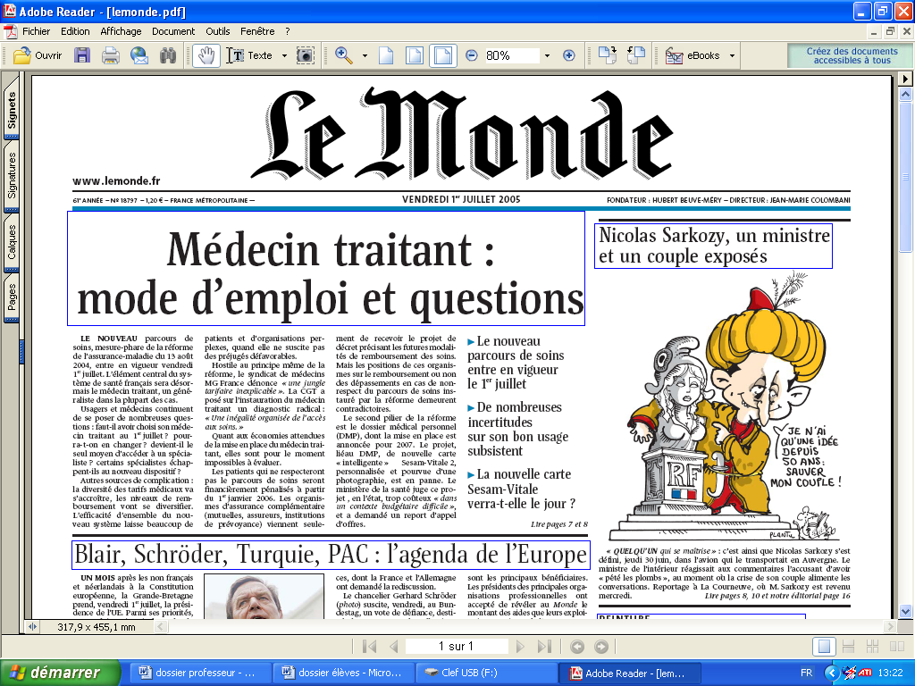

4
Extrait site Internet http://www.lemonde.fr du 1er juillet 05.

5
Chômage et emploi
mai 2005 / 30-06-2005
Tableau résumé
Chômage au sens du BIT (données corrigées des variations saisonnières, en fin de mois)
 | mai-04 | avr-05 | mai-05 | évol. sur 1 mois | évol.sur 1 an
Chômeurs au sens du BIT (en milliers) | 2 726 | 2 775 | 2 776 | 0,0% | 1,8%
Taux de chômage (%)
Ensemble | 10,0 | 10,2 | 10,2 | 0,0 | 0,2
Hommes | 9,0 | 9,3 | 9,3 | 0,0 | 0,3
Femmes | 11,1 | 11,2 | 11,2 | 0,0 | 0,1
moins de 25 ans | 22,4 | 23,3 | 23,5 | 0,2 | 1,1
25 à 49 ans | 9,1 | 9,2 | 9,2 | 0,0 | 0,1
50 ans et plus | 7,3 | 7,2 | 7,2 | 0,0 | -0,1

Champ géographique : France métropolitaine
Source : Insee

7
RECHERCHER UNE ENTREPRISE
N° de SIREN (9 chiffres)
ou raison sociale,enseigne,ou sigle
et département ou code postal
ou n° de téléphone ou de fax
ou nom du dirigeant
Extrait du site http://www.anafinance.com
6 Enquête Géant Casino

Extrait du site http://web.crdp-poitiers.org/
Extrait du site http://www.mairie-poitiers.fr/

9

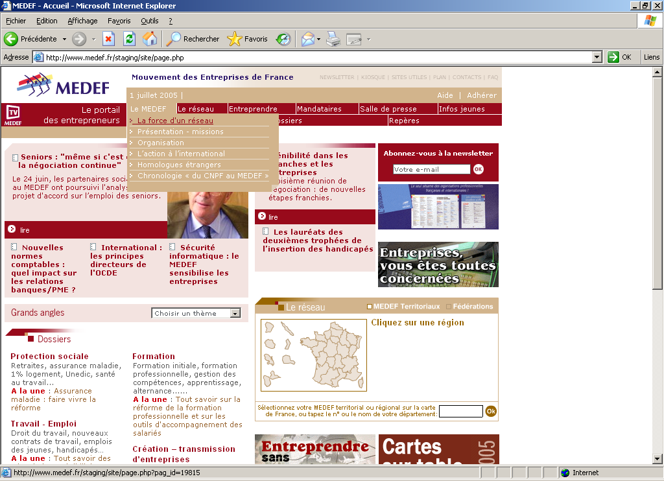
Extrait du site http://www.medef.fr/staging/site/page.php

8

Extrait du site http://www.justice.gouv.fr/

10

Votre interview de la conseillère d’orientation afin de choisir votre orientation après le baccalauréat.

Que faire après mon bac ?

1.
2.
12
11

Extrait du site http://www.bm-poitiers.fr/

Extrait du site http://www.poitiers.cci.fr/

13

14

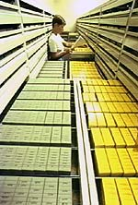

Les archives de la société FUTURA
Extrait du site http://scd.univ-poitiers.fr/

15
16

http://www.bib.ulb.ac.be/CDE/bdd_cde.htm

Le CDI (Centre de documentation et d’information°),

Le CIO (Centre d’information et d’orientation).
Au Lycée sont présentes les structures suivantes :

17

18

LA TYPOLOGIE DES SOURCES D’INFORMATION

Les sources d’information | L’origine de l’information¹ |  | Source primaire¹ | Source secondaire¹
Les sources d’information | Source interne | Source externe | Source primaire¹ | Source secondaire¹

1 Cochez la case correspondante.

